

ACTIVIDADES: REGISTRAR Y ORDENAR DATOS OBTENIDOS DESDE JUEGOS ALEATORIOS (I)

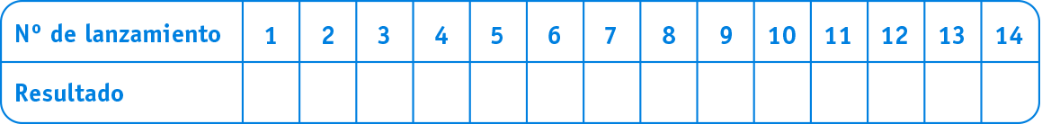
Actividad 1: Lanza un dado de seis caras 14 veces y registra los resultados obtenidos en la siguiente tabla.

¿Cuántas veces salió cada uno de los siguientes números? Completa:
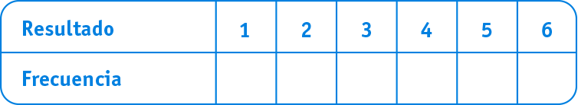

Responde:
- ¿Cuál de todos los números que muestra el dado tuvo mayor frecuencia o salió más veces?
...................................................................................................................................................

- ¿Cuál o cuáles resultados se obtuvo menos veces?
..................................................................................................................................................

- ¿Tu compañero de banco obtuvo los mismos resultados que tú? Explica
..................................................................................................................................................



Actividad 2: Lanza una moneda 50 veces y anota los resultados en la siguiente tabla:



Cuántas veces salió cara y sello, completa la siguiente tabla:

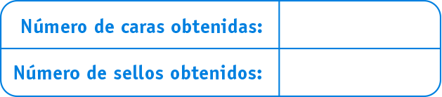

Al lanzar una vez más el dado, ¿cuál resultado crees que puedes obtener?:

¿Qué puedes concluir de los datos obtenidos en estas tablas respecto al número de caras y sellos obtenidos?



Elaborado por: Fabiola Sotelo A.

